Modelagem do sistema
Gabriel Mancio | Garantia da Qualidade de Software
UC01 a UC04 correspondem aos casos de uso do cliente. UC05 e UC06 detalham alteração e exclusão de cadastros, previstas em RF009.

Diagrama de casos de uso
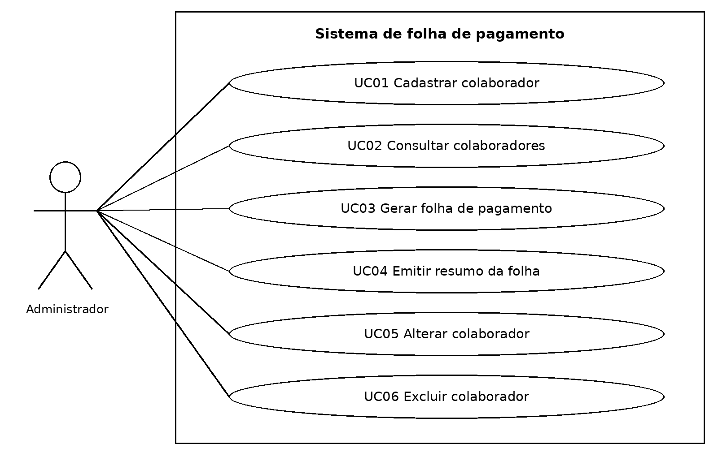
O Administrador realiza as operações apresentadas no diagrama.

Descrição dos casos de uso

UC01 Cadastrar colaborador
Ator: Administrador. Vínculo: RF001 a RF004; inclusão de RF009.
Objetivo: Registrar um colaborador e os dados de sua categoria. Precondição: Aplicação disponível.
Fluxo: 1. Informar matrícula, nome e base. 2. Selecionar tipo. 3. Informar dados específicos. 4. Confirmar. 5. Validar e salvar no banco.
Alternativa: Dados inválidos impedem o cadastro e mostram o campo a corrigir.
Resultado: Colaborador disponível para consulta.

UC02 Consultar colaboradores
Ator: Administrador. Vínculo: RF005; consulta de RF009.
Objetivo: Consultar dados cadastrais e remuneratórios. Precondição: Aplicação disponível.
Fluxo: 1. Solicitar listagem. 2. Recuperar cadastros. 3. Apresentar dados comuns e específicos.
Alternativa: Sem cadastros, apresentar lista vazia com mensagem.
Resultado: Dados exibidos sem alteração.

UC03 Gerar folha de pagamento
Ator: Administrador. Vínculo: RF006 e RF007.
Objetivo: Calcular e apresentar os resultados individuais e consolidados. Precondição: Cadastros com dados válidos.
Fluxo: 1. Solicitar geração. 2. Consultar cadastrados. 3. Validar e calcular por categoria. 4. Apresentar folha detalhada. 5. Permitir consulta individual.
Alternativa: Dado inválido bloqueia o cálculo e informa o problema.
Resultado: Folha exibida com base, adicionais e salário final.

Resumo e manutenção dos cadastros

UC04 Emitir resumo da folha
Ator: Administrador. Vínculo: RF008 e seção 6.
Objetivo: Conferir o custo total da folha. Precondição: Dados válidos disponíveis para cálculo.
Fluxo: 1. Solicitar resumo. 2. Calcular salários. 3. Somar valores. 4. Apresentar total e campos da extensão recomendada.
Alternativa: Se os dados forem inválidos, informar o problema sem exibir um total como válido.
Resultado: Resumo com total geral, quantidade e totais por categoria.

UC05 Alterar colaborador
Ator: Administrador. Vínculo: RF009 recomendado.
Objetivo: Atualizar o cadastro. Precondição: Colaborador existente.
Fluxo: 1. Selecionar registro. 2. Alterar dados. 3. Confirmar. 4. Validar e salvar no banco.
Alternativa: Recusar dados inválidos ou matrícula duplicada, mantendo o cadastro anterior.
Resultado: Novos dados aparecem na consulta e no próximo cálculo.

UC06 Excluir colaborador
Ator: Administrador. Vínculo: RF009 recomendado.
Objetivo: Remover um cadastro. Precondição: Colaborador existente.
Fluxo: 1. Selecionar registro. 2. Solicitar exclusão. 3. Confirmar a ação. 4. Excluir e atualizar listagem.
Alternativa: Se cancelar a confirmação, preservar o registro.
Resultado: Registro removido; novas folhas usam somente os cadastros restantes.

Diagrama de classes
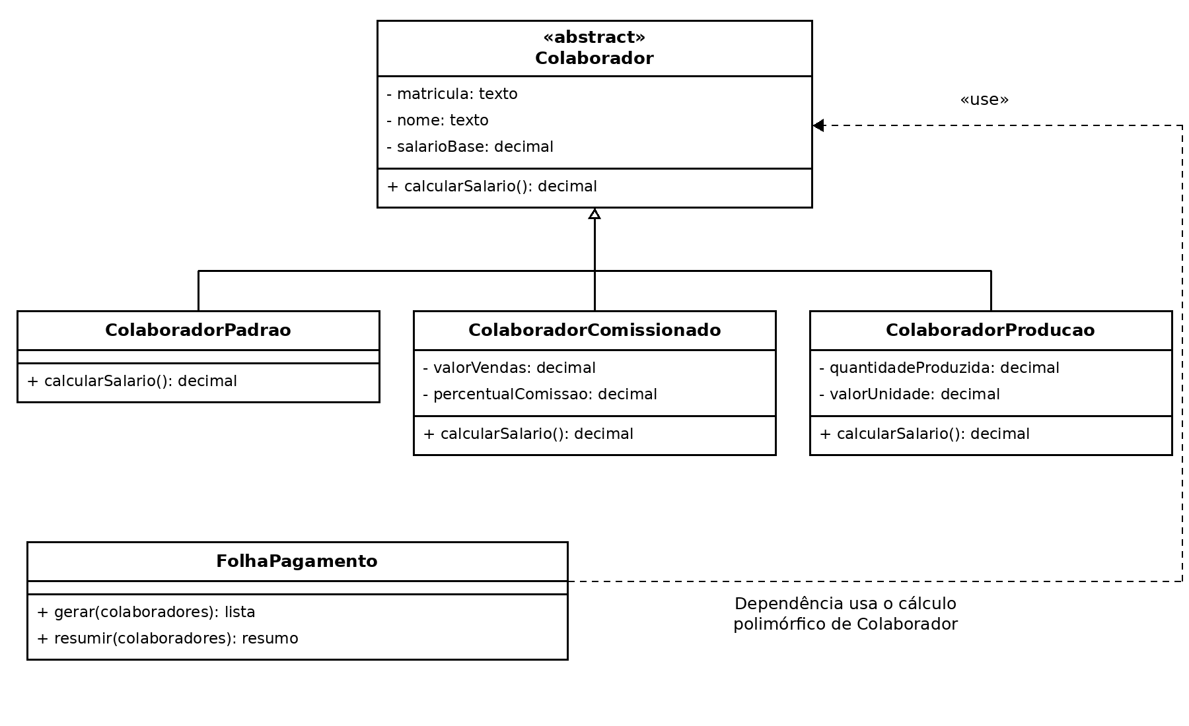
Colaborador concentra matrícula, nome e salário base. As subclasses implementam calcularSalario de acordo com as três fórmulas. Produção e comissão acrescentam seus dados específicos; ambas preservam o salário base herdado.
FolhaPagamento usa o cálculo definido em Colaborador para gerar os resultados e o resumo. O repositório faz o armazenamento dos cadastros no banco.
O triângulo vazio indica herança. A seta tracejada indica que FolhaPagamento utiliza Colaborador. O tipo decimal representa valores que podem conter casas decimais.

Diagrama de sequência
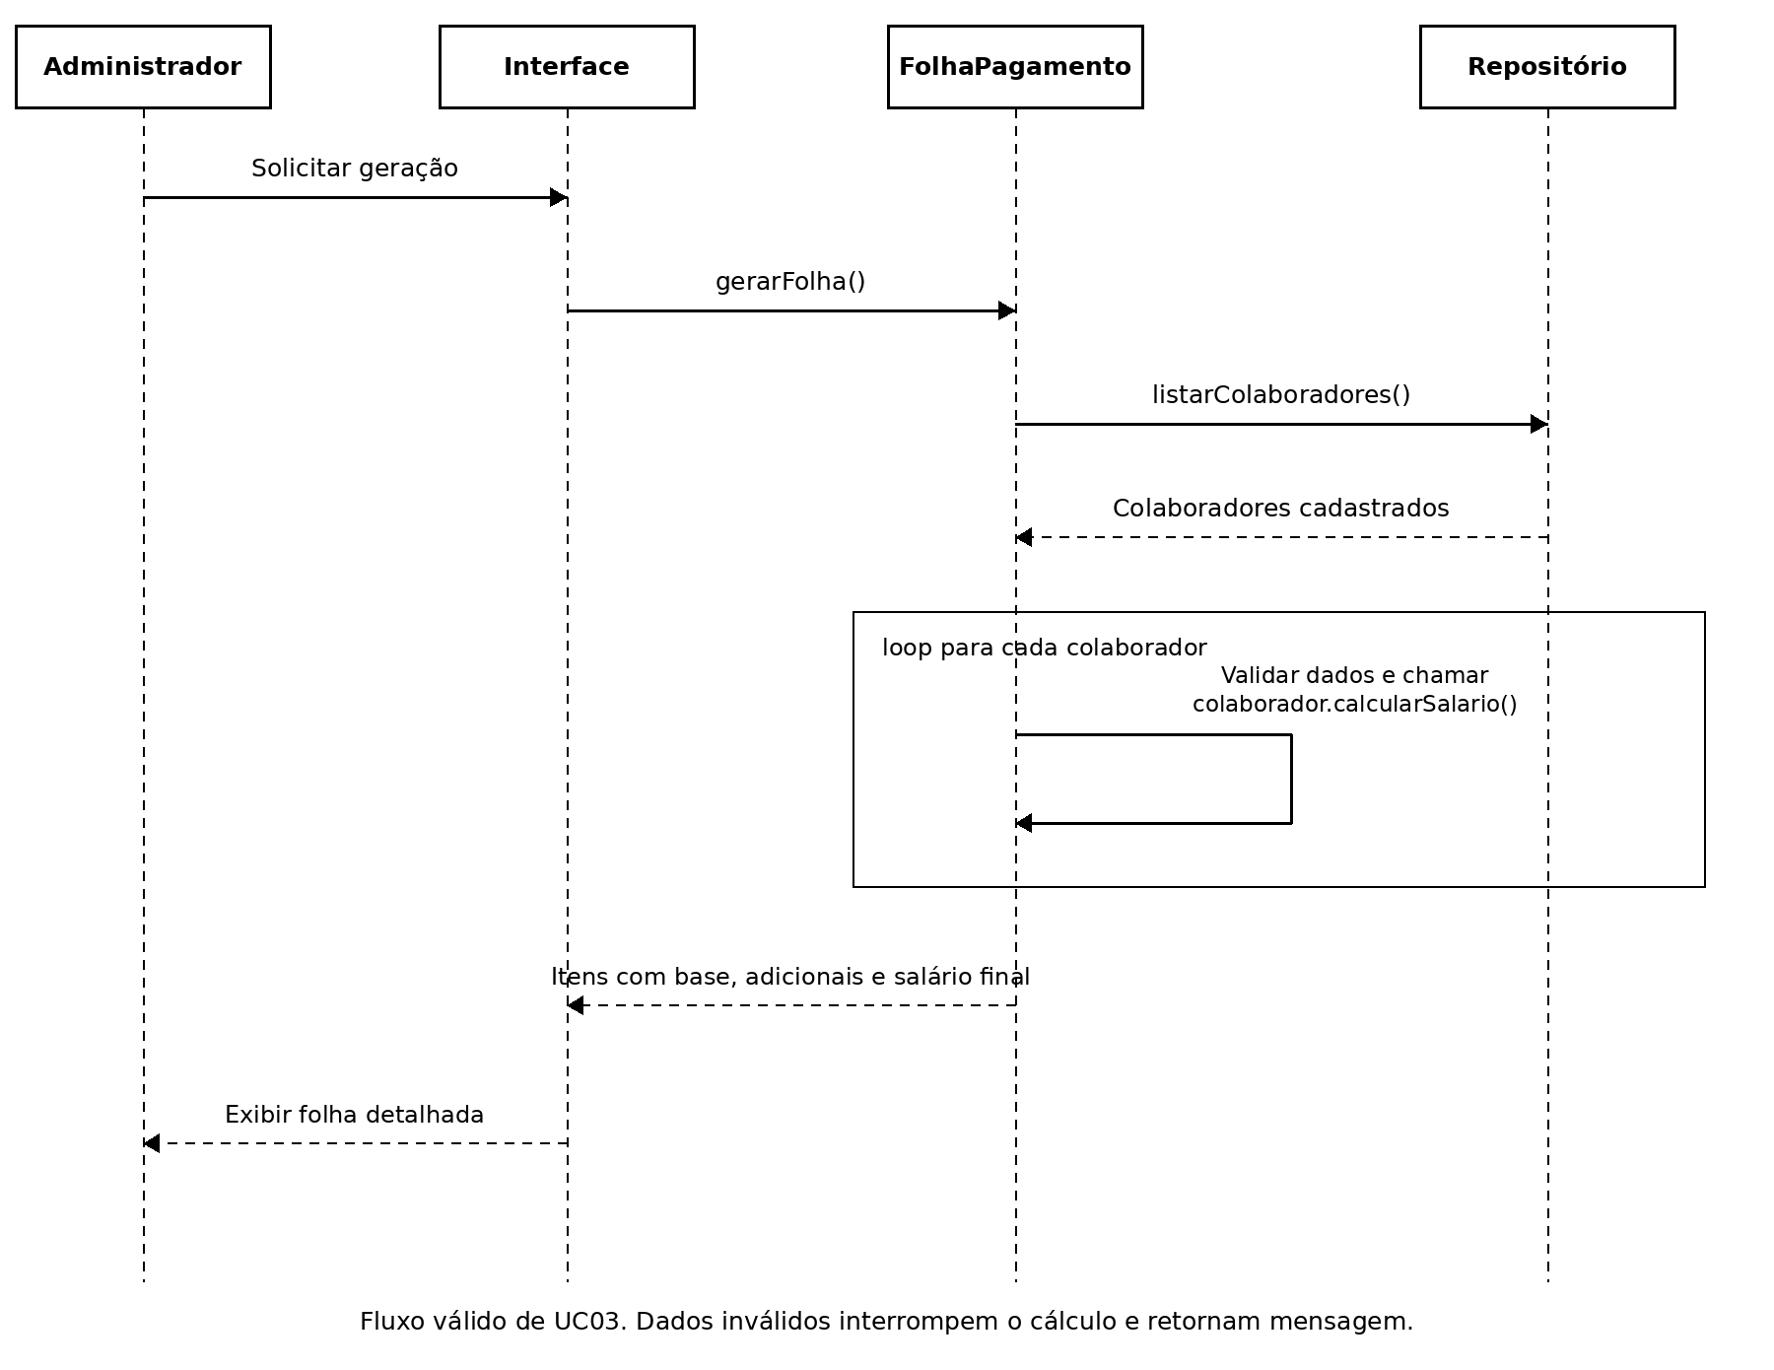
O repositório consulta os cadastros. Cada colaborador calcula seu salário de acordo com a categoria, e o resultado é apresentado na interface.

